ВОТ МЫ И В ШКОЛЕ. КЛАССНО!

Я, Гильметдинов Камиль Шамилевич, студент 2 курса музыкального отделения Института педагогики БГПУ им. М.Акмуллы (ПО_МОВ-21-15), сегодня был первый день на практике в Лицее № 68 г. Уфы.
По приезду для нас был организован и проведён методический семинар с участием администрации лицея в лице директора Вальковой Галины Александровны, заместителя директора по научно-методической работе Зайнуллиной Фины Фанитовны и заместителя директора по воспитательной работе Нафиковой Гульнары Анваровны, которые рассказали нам о лицее, коллективе обучающихся, преподавателей и родителей; о сложившихся школьных традициях, успехах и достижениях; также о перспективе развития образовательного учреждения. По общему настроению и атмосфере в аудитории чувствовалось, что нас ждали здесь и взрослые и дети.
Интересными были выступления ведущих классных руководителей лицея Садртиновой Лилии Хусаиновны (7б), Ефимовой Инны Валерьевны (6а и 11а), Салиховой Лилии Ахметовны (8в), которые рассказали о тонкостях классного руководства и познакомили нас со своим педагогическим опытом по созданию системы воспитательной работы в классе. Прекрасным дополнением к их выступлениям стали интересные презентации и видефильмы, повествующие о жизни ребят в школе и классе.
После общего собрания и семинара мы разошлись по своим классам, где каждый студент в рамках классного часа знакомился с учениками. Мне достался 3б класс под руководством учителя начальных классов - классного руководителя Арслановой Гульнары Альтафовны.

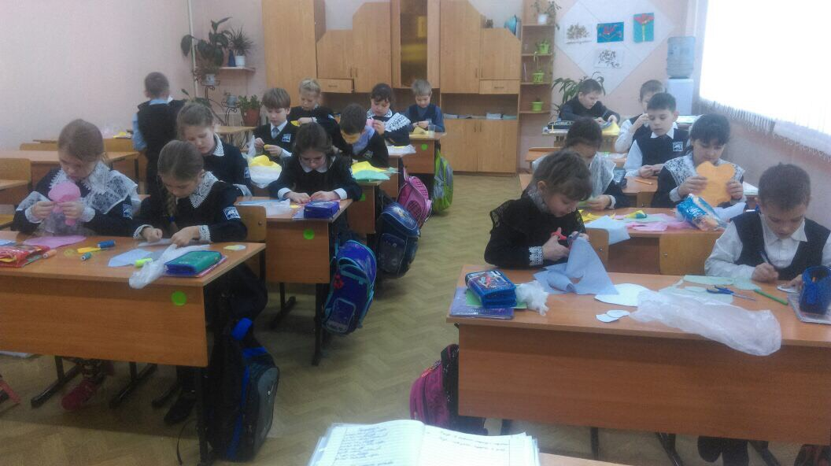

Я провел тестирование на определение взаимоотношений между учениками, а затем поздравил мальчиков с наступающим праздником. Затем мы посетили в своих классах уроки по разным предметам, что позволило ближе узнать учащихся.
После всех уроков я ознакомился с документацией класса и просмотрел электронный журнал. Гульнара Альтафовна отвечала на все мои вопросы, подсказывала и помогала в планировании дальнейшей моей работы в классе.
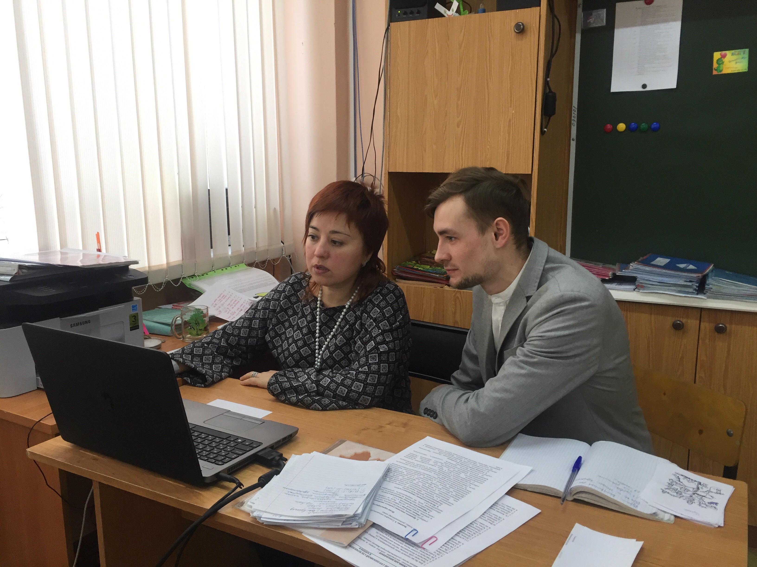

Главным плюсом является хорошее техническое оснащение лицея, добрые и отзывчивые учителя и дети. Думаю с практикой у нас всё получится и здорово!

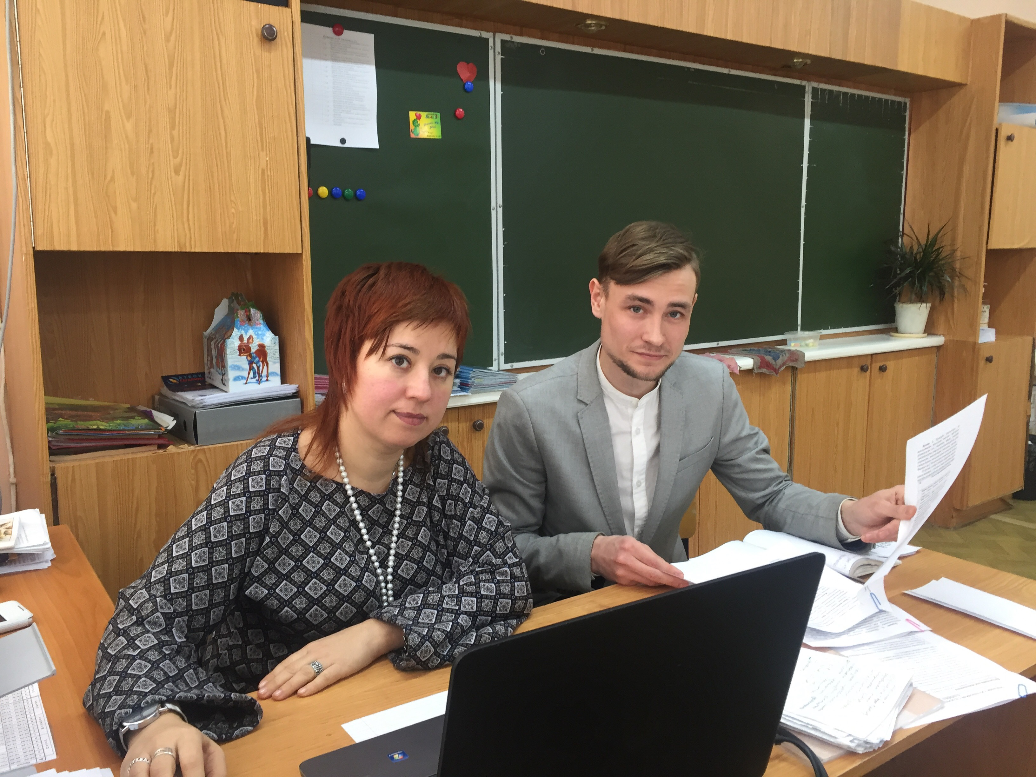

МОИ ПЕРВЫЕ ВПЕЧАТЛЕНИЯ ОТ ПЕДАГОГИЧЕСКОЙ ПРАКТИКИ

Перед приходом в лицей № 68 г. Уфы было страшно, непросто привыкнуть к своему новому статусу, к новому коллективу, к ученикам, к правилам и традициям. Новым было – всё. Очень хотелось построить все заданное в соответствии с собственными целями.
Первый день моей практики оказался очень насыщенным. Нас встретили с улыбкой, с добротой. Состоялось собрание-семинар, где нам все рассказали: как живет лицей, какие планы, какие работы проводятся с детьми и родителями. Представили педагогический состав, который готов помочь студентам-практикантам в любую минуту, если появится необходимость.
Мой наставник, классный руководитель 5 «Б» класса и учитель английского языка Ханова Римма Римовна подробно рассказала о своем классе, представила меня детям. У меня состоялась короткая, но вполне интересная беседа с классом. Общение с ребятами заставило меня вырабатывать собственную систему общения с ними в зависимости от моего темперамента и особенностей ребят. Я пыталась черпать из своей будущей профессии только позитив. После знакомства с ребятами осталась у них на уроке английского языка, где изучала опыт работы своего наставника. Римма Римовна меня очень сильно впечатлила и как учитель, и как человек. Со всеми она была ласкова, приветлива, отзывчива, в тоже время требовательна.
Я убедилась, что педагог, работающий с детьми, обучающий и воспитывающий их, должен быть, прежде всего, лояльным и понимающим, требовательным, но не зверствующим.
На мой взгляд, профессия учителя одна из интереснейших, ответственных и трудных. Я бы даже сказала, что это не профессия, а призвание!
Спасибо лицею № 68, за то, что предоставили возможность пройти педагогическую практику именно у них. Я думаю, что получу большой опыт, и узнаю много интересного.
Студентка 2 курса Музыкального отделения Института педагогики БГПУ им.М.Акмуллы (ПО_ХО-21-15) Сакаева Юлия Ильдаровна.

